第六章 质量与密度 第3节 测量物质的密度
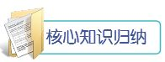
测量物质的密度ρ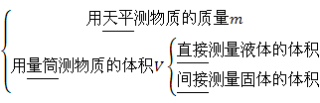
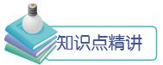
知识点1:量筒的使用
1.量筒的量程、分度值和单位:量筒是实验室内常用的测量物质体积的仪器。如图所示,量筒是以毫升标度的,用符号mL表示,1mL=1cm³。量筒的量程是其最大测量值,
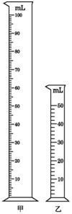
分度值是每个小格所代表的刻度值。图甲量筒的量程是100 mL,分度值是1 mL;图乙量筒的量程是50 mL,分度值是2 mL。
2.使用方法:
使用前 | 选:认清量程和分度值,根据被测物体的尺度和测量的精度要求选择合适的量筒
使用时 | (1)放:量筒放在水平面上  (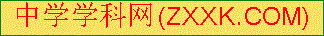2)看:视线与凹形液面的底部(或凸形液面的顶部,如水银)相平,如图所示,如果视线偏高,读数会偏大;如果视线偏低,读数会偏小  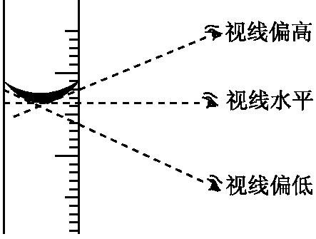  (3)读:根据液面的位置正确读数,读数时不能将量筒用手拿起,如果液面不在整刻度线,要适当估读
【例】 如图所示的量筒是以 为单位标度的,分度值是 ;测量时如果如图那样读数,则读出的液体的体积与真实值相比 (填“偏大”、“偏小”或“相等”)。
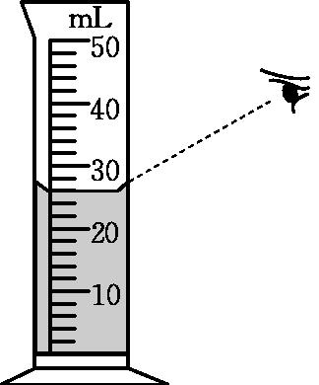
答案:毫升;2毫升;偏大
点拨：题图所示的量筒靠近筒口的最大刻度为“50”,附近标有“mL”,所以该量筒是以“mL”为单位标度的;量筒每个小格代表2 mL,表明该量筒的分度值为2毫升。
知识点2:液体、固体体积的测量方法
1.测液体的体积——直接测量法:将液体倒入量筒,根据液面的位置直接读取液体的体积。
2.测量固体的体积:
物体特征 | 测量方法 |  |  | 举例
形状规则的固体 | 可直接用刻度尺测相关长度,并利用体积公式算出,如正方体体积V=a³,圆柱体体积V=πr²h,长方体体积V=abc |  |  | 如测量长方体橡皮的体积
形状不规则的固体(不溶于水)[来 | “排水法”间接地测出体积 | 具[  体  步  骤 | ①先在量筒中倒入适量水,读出体积V₁(水的多少以刚好能浸没固体为宜,若水过多,放入固体后液面会超过量程,过少则不能浸没固体)[来源:学,科,网][来源:学_科_网Z_X_X_K] |  | 如测量不规则铜块、石块的体积
形状不规则的固体(不溶于水)[来 | “排水法”间接地测出体积 | 具[  体  步  骤 | ②再将固体用细线拴住慢慢放入量筒内水中,并使其全部浸没在水中,此时读出水与固体的总体积 V₂
形状不规则的固体(不溶于水)[来 | “排水法”间接地测出体积 | 具[  体  步  骤 | ③由V=V₂-V₁可得出固体体积
漂浮的固体 | “沉坠法”测其体积 | 具  体  步  骤 | ①将待测物体和能沉入水中的重物用细线拴在一起,先用手提待测物体上端的细线,将能沉入水中的物体浸没在量筒内的水中,读出体积V₁
漂浮的固体 | “沉坠法”测其体积 | 具  体  步  骤 | ②然后将拴好的两个物体一起浸没在水中,读出体积V₂
漂浮的固体 | “沉坠法”测其体积 | 具  体  步  骤 | ③被测固体体积V=V₂-V₁
漂浮的固体 | “针压法”测其体积 | 用一细长针刺入被测物体并用力将其压入量筒内的水中,测漂浮固体体积
较大固体 | 溢水法 | 把烧杯装满水,且以刚好不溢出为准,此时把固体浸没在烧杯内的水中,且同时用另一容器承接溢出的水,把承接到的水再用量筒测出其体积V,则V就是较大固体的体积 |  |  | 如测量较大的不规则物体的体积
注意:测不规则的易溶于水的固体体积时,可以用其他物质代替水,如面粉、细沙等。
【例】 如图所示,用排水法测量石块的体积,则石块的体积是 cm³。
答案:12
点拨：由图可知,石块排开水的体积是乙图量筒中水和石块的总体积减去甲图中水的体积,即V_{石}=36 cm³-24 cm³=12 cm³。
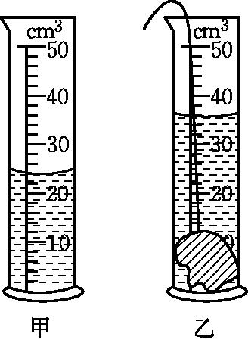
知识点3:测量固体(石块)的密度
实验原理 ρ=。
实验器材 天平(含砝码)、量筒、细线、石块、水、烧杯。
实验设计 (1)用天平测出石块的质量m,填入表格;
(2)先在量筒内注入适量的水,记下水的体积V₁;再用细线将石块系住,由量筒口慢慢将石块浸没在量筒的水中,记下石块和水的总体积V₂,填入表格;
(3)根据公式计算石块的密度ρ。
实验表格 如下表所示:
石块的质  量m/g | 水的体积V₁/cm³ | 水和石块的总  体积V₂/cm³ | 石块的体积  V/cm³ | 石块的密度  ρ/(g/cm³)
实验论证 石块的体积V=V₂-V₁,所以石块的密度ρ==。
假设猜想 为了减小实验误差,要先测石块的质量,后测石块的体积。如果先测体积,石块会因沾有水(或有水渗入石块)而使其质量变大,从而使测得的密度值偏大。
【例】 小明要测量金属块的密度。
(1)调节天平平衡,将游码移到零刻度线处,发现指针停在分度盘中央的左侧,小明应将横梁右端的平衡螺母向 (填“左”或“右”)移动。
(2)测金属块质量。小明在天平右盘中放50 g的砝码一只,并将游码移到如图甲所示的位置时,指针恰好停在分度盘的中央,则金属块的质量为 g。
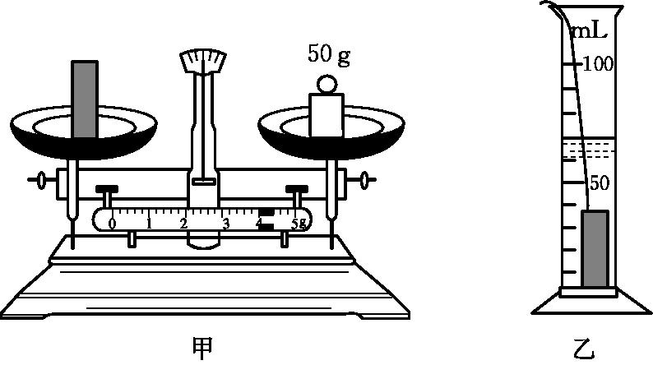
(3)测金属块的体积。小明把金属块放到盛有50 mL水的量筒中,水面升高后的位置如图乙所示,请你依据给出的密度表确定,组成金属块的金属可能是 。
几种物质的密度(kg/m³)
铅 | 11.4×10³
铁 | 7.9×10³
铜 | 8.9×10³
铝 | 2.7×10³
铸铁 | 7.0×10³
答案:(1)右 (2)54 (3)铝
点拨：(1)由于指针停在分度盘中央的左侧,所以应将横梁右端的平衡螺母向右移动;(2)显然金属块的质量等于50 g+4 g=54 g;(3)由量筒的示数可知,质量为54 g的金属块的体积为20 cm³,所以由ρ=,有ρ=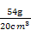=2.7 g/cm³=2.7×10³ kg/m³,所以可以判断组成金属块的金属可能是铝。
知识点4:测量液体(盐水)的密度
实验原理 ρ=。
实验器材 天平(含砝码)、量筒、盐水、烧杯。
实验设计 (1)取适量盐水倒入烧杯,用天平测出烧杯和盐水的总质量m₁,填入表格;
(2)将烧杯中的盐水倒入量筒适量,记下量筒内盐水的体积V,填入表格;
(3)用天平测出烧杯和剩余盐水的质量m₂,填入表格。
实验表格 如下表所示:
烧杯和盐水的总  质量m₁/g | 烧杯和剩余盐水  的质量m₂/g | 倒出盐水的  质量m/g | 倒出盐水的  体积V/cm³ | 盐水的密度  ρ/(g/cm³)
实验论证 盐水的质量m=m₁-m₂,盐水的密度ρ==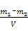。
假设猜想 在测液体的密度时,应先测液体和容器的总质量,再测容器(或容器和剩余液体)的质量,这样可以减小误差。
易错警示 此实验有的同学可能设计成:先测空烧杯的质量m₁;再将被测液体倒入量筒适量,测出液体的体积V;再将量筒中的液体倒入烧杯,测出烧杯和液体的总质量m₂,则盐水的密度ρ==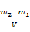。这种做法从理论上来说是正确的,但由于从量筒向烧杯倒液体时不可能全部倒出,这样测得的液体质量会偏小,密度也会偏小。
【例】 小梦同学在用天平和量筒测盐水密度的实验中。
(1)小梦用调好的天平按图中甲、乙、丙的顺序进行实验,根据图中数据可知道,量筒中盐水的质量是 g,体积是 mL,盐水的密度是kg/m³。
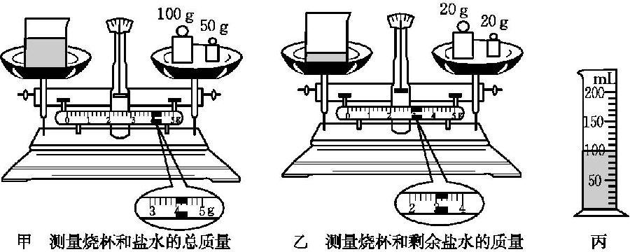
(2)在交流讨论的过程中,同组的小雨提出了另一种实验方案,其实验步骤:①用天平测出空量筒的质量;②往量筒中倒入适量的盐水,测出盐水的体积;③用天平测出量筒和盐水的总质量。对上述实验步骤你所持的观点是( )
A.能测出盐水的密度且步骤合理
B.测出盐水的密度偏小,不可取
C.易使量筒从天平上倾斜而摔碎,不宜提倡
答案:(1)111;100;1.11×10³ (2)C
点拨：由题中图示可知,盐水的质量为m=154 g-43 g=111 g,盐水的体积V=100 mL,因此盐水的密度ρ==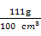=1.11×10³ kg/m³。

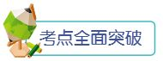
考点1:对密度小于水的物质的密度的测量
【例1】 要测量一个形状不规则的蜡块的密度,小成同学做了以下实验:
A.用天平测出蜡块的质量为16 g。
B.在量筒内注入适量的水,记下水的体积为V₁= mL,如图甲所示;
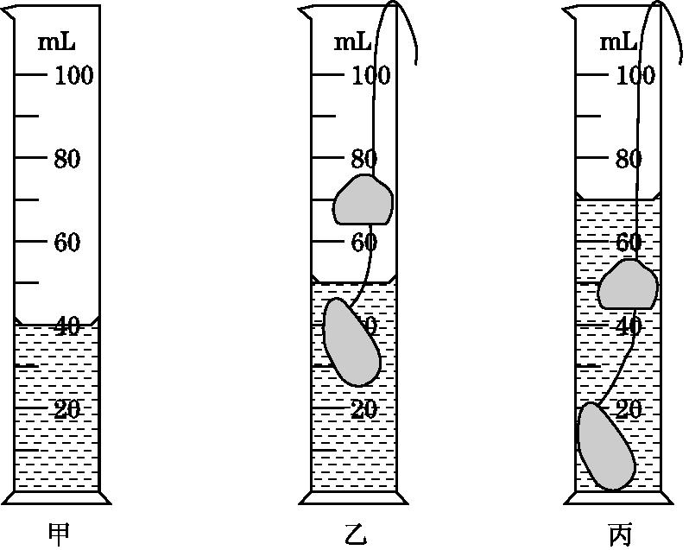
C.将蜡块和石块系在一起,如图乙所示,用手提住细线,将石块浸没在水中,测出此时水面到达的刻度V₂=50 mL;
D.将石块和蜡块全部浸没在水中,测出水面到达的刻度V₃= mL,如图丙所示;
E.计算蜡块的密度ρ= g/cm³。
请将上面的数据填写完整,你认为 的测量是多余的。
答案:40;70;0.8;水的体积V₁
点拨：由于蜡块密度小于水的密度,要测其体积常用“针压法”和“沉坠法”,本题采用的是“沉坠法”。蜡块体积V=V₃-V₂,所以测水的体积V₁是没有必要的。蜡块的密度ρ===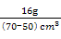=0.8 g/cm³。
考点2:有关液体密度误差的实验探究
【例2】 学习密度知识后,刘明同学用实验测量某品牌酸奶的密度:
(1)调节天平横梁平衡时,指针偏向分度盘中央红线的右侧,此时应向 (填“左”或“右”)移动平衡螺母,才能使天平平衡。
(2)如图所示甲、乙、丙图是他按顺序进行实验的示意图;依据图中的数据填入下表的空格中。
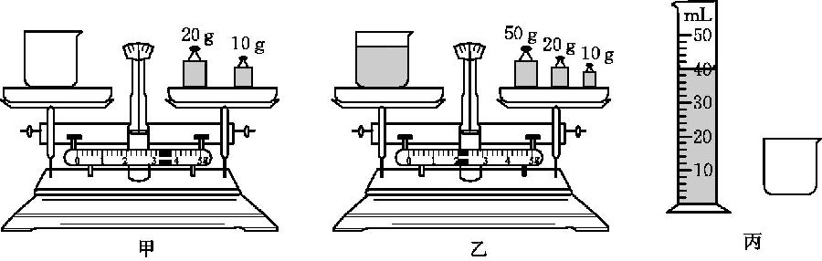
物理量/单位 | 空杯的质量m₁/g | 杯和酸奶的质量m₂/g | 酸奶的体积V/mL | 酸奶的密度ρ/(kg·m⁻³)
测量值
(3)在以上实验中,烧杯内壁会残留部分酸奶而导致实验结果 (填“偏大”或“偏小”),如何做才能避免由此产生的实验误差?
解:(1)左 (2)33.4;82;40;1.215×10³ (3)偏大;改变实验顺序为乙、甲、丙(或乙、丙、甲)。
点拨：本题考查天平的正确使用方法,分析处理数据、对实验进行评估的能力。调节天平横梁平衡时,平衡螺母移动方向与指针偏向正好相反。读物体的质量时把砝码的质量加上游码所指示的质量。解题时注意看清各物理量的单位。
考点3:缺少天平或量筒的密度测量
【例3】 小刚同学想测酱油的密度,但家里只有天平、小空瓶,而没有量筒。他思考后按照自己设计的实验步骤进行了测量,测量内容及顺序如图甲所示。
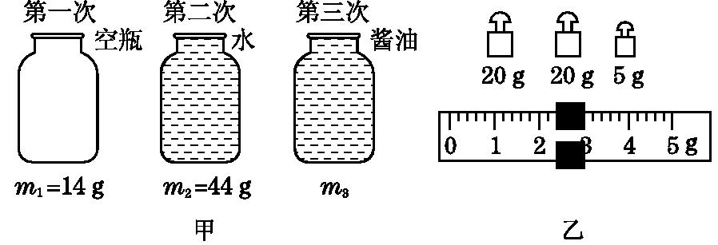
(1)他第三次测得物体的质量如图乙中砝码和游码所示,其结果m₃= g;
(2)由三次测量结果可知,水的质量m_{水}= g,酱油的体积V_{酱油}= cm³;
(3)根据小刚测量的数据,酱油的密度ρ_{酱油}≈ kg/m³。
答案:(1)47.4 (2)30;30 (3)1.11×10³
点拨：水的质量m_{水}=44 g-14 g=30 g,水的体积等于瓶子的容积也等于酱油的体积,即V_{酱油}=V_{水}==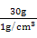=30 cm³,酱油的质量m_{酱油}=47.4 g-14 g=33.4 g,所以酱油的密度ρ_{酱油}==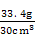≈1.11 g/cm³。该实验实际上应用了等效替代的方法,即水的体积与被测液体的体积相等。

